Nama : Ighfar Nazar S

NIM : 19092001

Laporan Pertemuan 6

1. Source Code

autoload.php : application/config

database.php : application/config

modelUser.php : application/model

modelBuku.php : application/model

1. Membuat database
   1. pustaka_sammal
   2. Membuat table user
   3. Membuat table buku
   4. Membuat table role
   5. Membuat table katogori
2. Atur libraries autoload



1. Membuat database

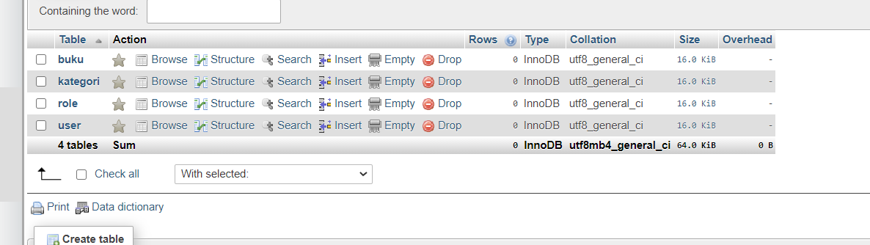

1. config/database.php

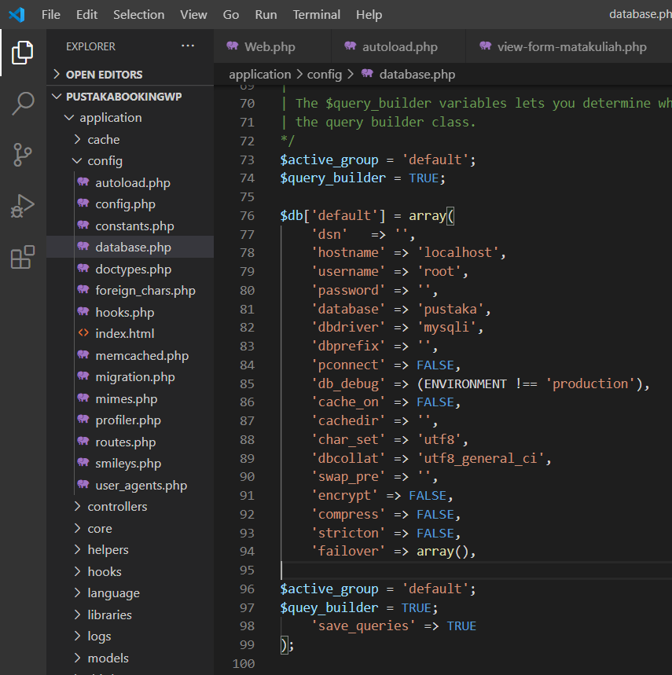

1. Model (ModelUser.php, ModelBuku.php)
2. models/ModelUser

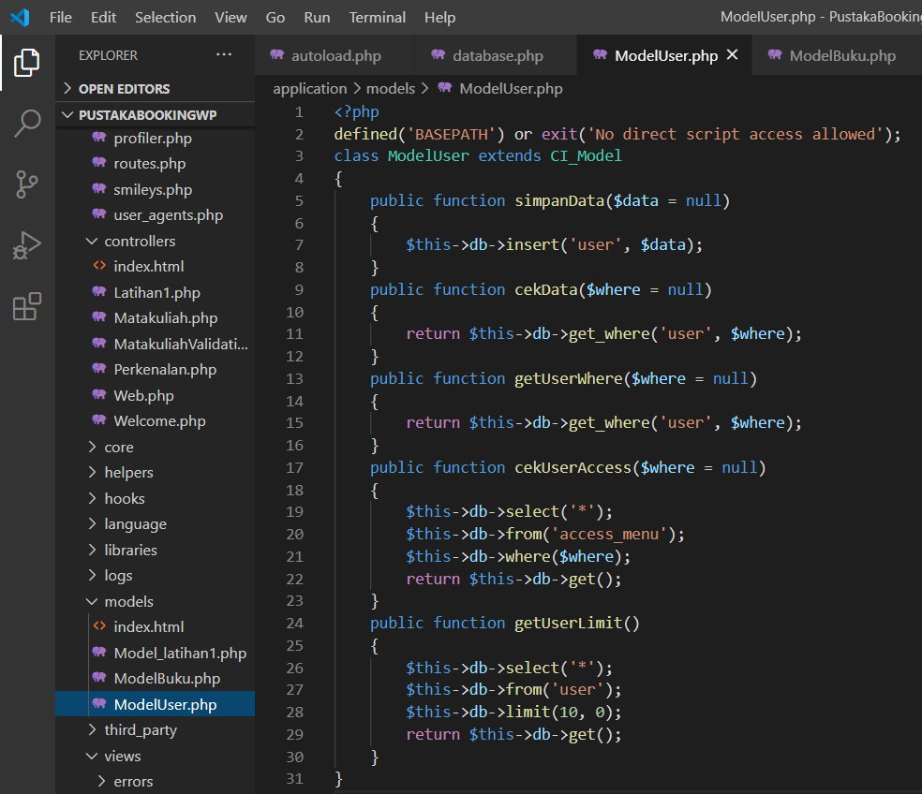

1. models/ModelBuku

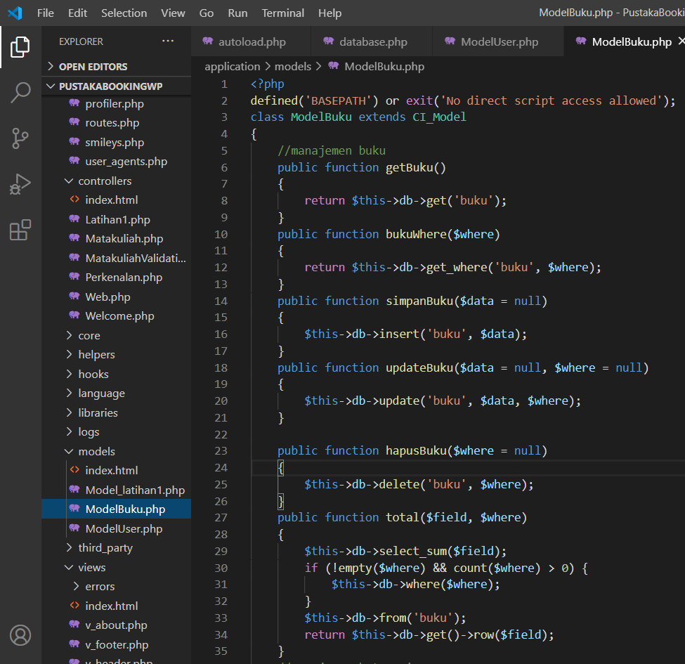

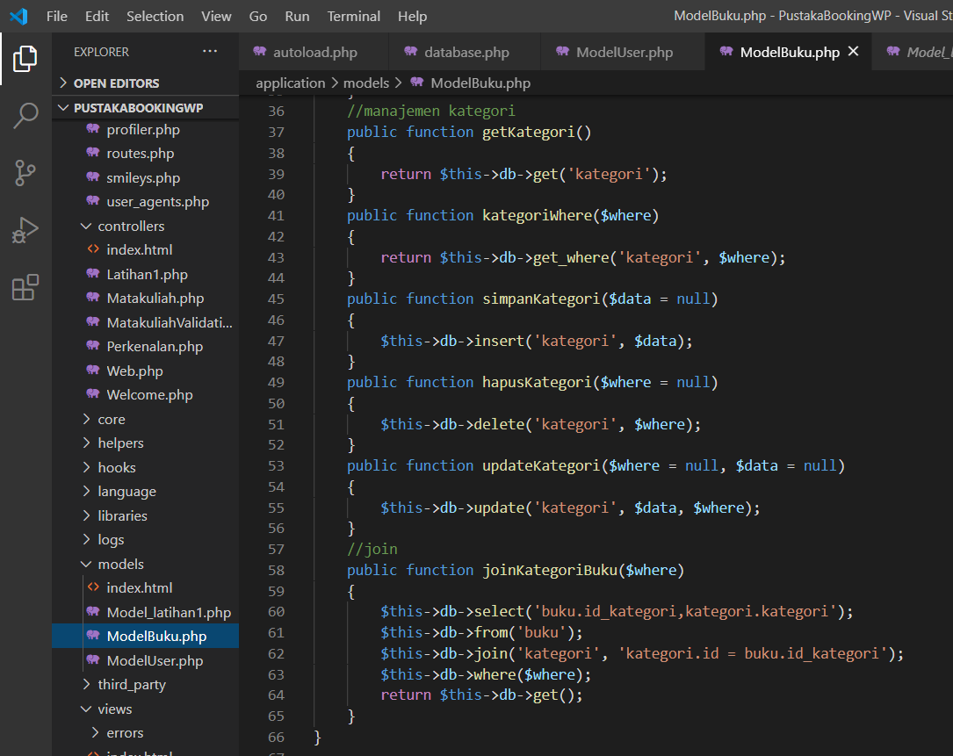

1. config/autoload.php

